第4章 线性表

一 动态线性表的创建
动态表的创建有两个难点：（1）不知道表长。（2）表中元素是变动的（有时存入表中的元素，会被全部清除，有时又需要向表中添加元素）。
【例1】（工作分配问题）下表给出了7位工人分别承担7项工作所需时间（单位：小时）。
 | job0 | job1 | job2 | job3 | job4 | job5 | job6
worker0 | 6 | 2 | 6 | 7 | 4 | 2 | 5
worker1 | 4 | 9 | 5 | 3 | 8 | 5 | 8
worker2 | 5 | 2 | 1 | 9 | 7 | 4 | 3
worker3 | 7 | 6 | 7 | 3 | 9 | 2 | 7
worker4 | 2 | 3 | 9 | 5 | 7 | 2 | 6
worker5 | 5 | 5 | 2 | 2 | 8 | 11 | 4
worker6 | 9 | 2 | 3 | 12 | 4 | 5 | 10
现将7项工作分配给7位工人，每人必须承担一项且只能承担一项，你的任务是：
（1）存储并输出使总工作时间最小的全部工作分配方案；
（2）给出每位工人工作时间大致均匀的工作分配方案。
参考解答：
一 解决方案分析
定义矩阵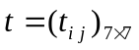，其中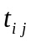表示工人完成工作所需时间，的初值如下：
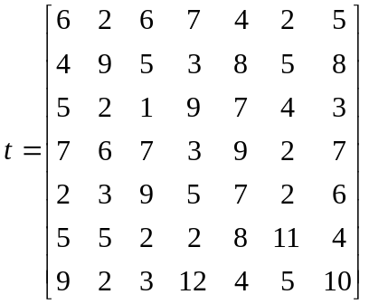
约定：工人安排工作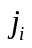（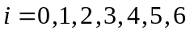）。
用向量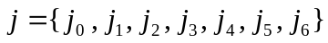表示工作分配方案，它实际上是工作编号0,1,2,3,4,5,6的任意一个全排列，初值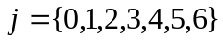。
对此工作分配方案，所需时间为。为了找到完成工作所需的最小时间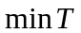，可预设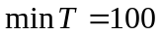。
对于，计算，显然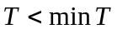，更新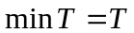，置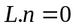，将存入顺序表的第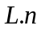行；
对于，再计算，如果，更新，重置，即抛弃原顺序表中所存工作分配方案，将存入顺序表的第行；如果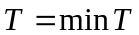，置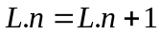，将存入顺序表的第行。
这样，就创建了具有最小工作时间的工作分配方案顺序表。
最后，从中再创建工人具有均匀工作时间的分配方案顺序表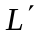。
二 C/C++的程序设计
#include<iostream>
#include<algorithm>
using namespace std;
#define MaxSize 100//工作分配方案的最大个数
#define N 7//工人数与工作数
int t[N][N]={{6,2,6,7,4,2,5},{4,9,5,3,8,5,8},
{5,2,1,9,7,4,3},{7,6,7,3,9,2,7},
{2,3,9,5,7,2,6},{5,5,2,2,8,11,4},
{9,2,3,12,4,5,10}};//时间矩阵(全局变量)
//顺序表定义
struct SeqList
{ int *p;//存储工作分配方案
int n;//顺序表长度
int tmin;//最小工作时间
};
//创建空顺序表
void Create(SeqList &L)
{
L.p=new int[MaxSize*N];//p分配内存
}
//显示顺序表
void Display(SeqList L)
{
for(int i=0;i<L.n;i++)
{
for(int j=0;j<N;j++)
cout<<"工人"<<j<<"工作"<<L.p[i*N+j]<<"时间"<<t[j][L.p[i*N+j]]<<endl;
cout<<endl;
}
cout<<"最小工作时间 "<<L.tmin<<endl;
}
//枚举所有工作分配方案,将具有最小工作时间的工作方案存入顺序表L
void Enumerate(SeqList &L)
{
int j[N],i,T;
for(i=0;i<N;i++) j[i]=i;//初始工作分配方案
int minT=100;//预设最小工作时间为100
do
{ T=0;//时间赋初值0
for(i=0;i<N;i++)
T=T+t[i][j[i]];//计算工作分配方案的时间和
//寻找具有最小时间与对应的工作分配方案
if(T<minT)
{ minT=T;//更新最小时间
L.n=0;
for(i=0;i<N;i++)
L.p[L.n*N+i]=j[i];//保存工作方案
L.tmin=minT;//保存工作方案所对应的时间
L.n++;//顺序表长度增1
}
else if(T==minT)
{ for(i=0;i<N;i++)
L.p[L.n*N+i]=j[i];
L.n++;
}
}while(next_permutation(j,j+N));
}
//从具有最小工作时间的工作分配方案L1中,
//筛选出工人工作时间大致均匀的工作分配方案并存入L2中
void Filter(SeqList L1,SeqList &L2)
{
int j[N],i,k,T;
//为使时间均值L1.tmin/N的取值固定,约定仅保留2位小时
float Et=int(100*float(L1.tmin)/N)/100.0;
float Dt,minDt=100.0;//时间平方差,,最小时间平方差
for(i=0;i<L1.n;i++)
{
for(k=0;k<N;k++) j[k]=L1.p[i*N+k];//取L1中第i个工作分配方案
Dt=0.0;
for(k=0;k<N;k++)
{
Dt=Dt+(t[k][j[k]]-Et)*(t[k][j[k]]-Et);//计算工作方案时间的平方差
}
//寻找具有最小时间平方差与对应的工作分配方案
if(Dt<minDt)
{
minDt=Dt;
L2.n=0;
for(k=0;k<N;k++)
L2.p[L2.n*N+k]=j[k];
L2.tmin=L1.tmin;//保存工作方案所对应的时间
L2.n++;
}
else if(Dt==minDt)
{
for(k=0;k<N;k++)
L2.p[L2.n*N+k]=j[k];
L2.n++;
}
}
}
//主函数
int main()
{ SeqList L1;Create(L1);//定义顺序表L1并创建空表l1
Enumerate(L1);//用枚举法创建L1
cout<<"工作分配方案与最小工作时间"<<endl;
Display(L1);
SeqList L2;Create(L2);//定义顺序表L2并创建空表l2
Filter(L1,L2);//从L1中筛选出L2
cout<<"工人工作时间均匀的工作分配方案"<<endl;
Display(L2);
return 0;
}
四 程序运行结果（下图在实际输出基础上，做过适当编辑）
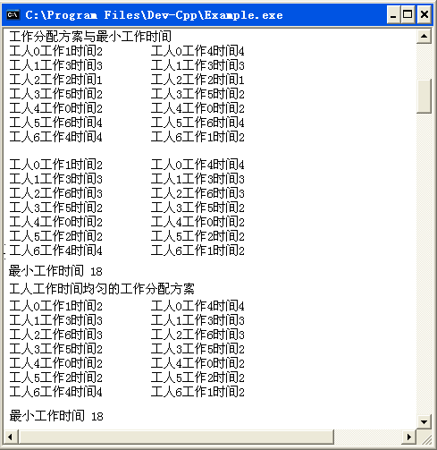

二 随机洗牌（随机排队）
（一）产生[a,b]之间随机数的方法
C/C++中，rand()产生(0,32767)之间的随机整数，32767也被定义为系统常数RAND_MAX，产生[a,b]之间随机整数的简单方法是 a+rand()%(b-a+1)，这里a≤b。
例如，产生[2，9]中的随机数j=2+rand()%(9-2+1)。

（二）将一个正序序列，如a[10]={0,1,2,3,4,5,6,7,8,9},随机地打乱次序，称之为洗牌或排队。由于该序列含10个元素，一般认为，做10次随机洗牌（排队）就可以了。方法是：
第0趟洗牌：取i=0，生成[0,9]之间随机数j=0+rand()%(10)，交换a[i]与a[j]；
第1趟洗牌：取i=1，生成[0,8]之间随机数j=0+rand()%(9)，交换a[i]与a[j]；
……
第9趟洗牌：取i=9，生成[0,0]之间随机数j=0+rand()%(1), 交换a[i]与a[j]。
归纳出用C++描述的一般伪代码：
for(i=0;i<10;i++)
{
j=rand()%(10-i);
a[i]与a[j]交换
}

（三）程序实现
#include<iostream>
#include<stdlib.h>
#include<iomanip>
#include<ctime>
using namespace std;
//显示
void Display(int a[],int n)
{
for(int i=0;i<n;i++)
cout<<setw(2)<<a[i];
cout<<endl;
}
//随机洗牌
void RandomShuffle(int a[],int n)
{
int i,j,tmp;
for(i=0;i<n;i++)
{
j=rand()%(n-i);
tmp=a[i];a[i]=a[j];a[j]=tmp;
Display(a,n);
}
}
//主函数
int main()
{
int a[10]={0,1,2,3,4,5,6,7,8,9};
srand((unsigned)time(NULL));
Display(a,10);
RandomShuffle(a,10);
return 0;
}
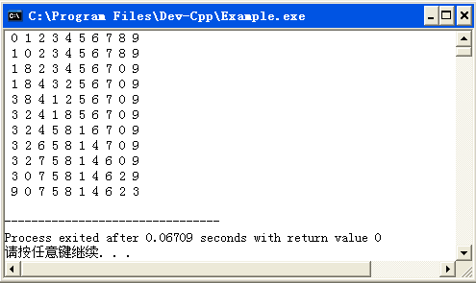

三 随机抽取
【例2】有编号为0,1,2,3,4,5,6,7,8,9的一串钥匙，经充分混合后，随机地从中抽取1把钥匙，进行试开锁试验。假设仅有0号钥匙能打开锁，抽取采用有放回方式（即被抽取的钥匙试开之后，仍放回至钥匙串），如果抽取的钥匙不能打开锁，则钥匙放回原钥匙串，继续试开试验。如果抽取的钥匙能够打开锁，则试开试验停止。给出独立重复进行10次试开试验的模拟结果。
（一）解决方案
1创建一个顺序表L，表中数组元素key[i]=i(i=0,1,…,9),表长n=10.
2对L进行随机洗牌（即对L中元素的充分混合）
3做10轮独立重复的试开试验
（1）j=rand()%L.n（随机抽取第j号牌）
（2）输出第j号牌的值L.key[j]
（3）如果L.key[j]==0，输出换行并退出试开试验，否则，做下一轮试开试验
（二）程序实现
#include<iostream>
#include<stdlib.h>
#include<ctime>
#define MaxSize 100
using namespace std;
//定义顺序表
struct SeqList
{
int key[MaxSize];//存放钥匙编号
int n;//表长
};
//创建初始钥匙串顺序表L
void Create(SeqList &L)
{
for(int i=0;i<10;i++)
L.key[i]=i;
L.n=10;
}
//对L进行随机洗牌
void RandShuffle(SeqList &L)
{
int i,j,tmp;
for(i=0;i<L.n;i++)
{
j=rand()%(L.n-i);
tmp=L.key[i];
L.key[i]=L.key[j];
L.key[j]=tmp;//交换L.key[i]与L.key[j]
}
}
//输出L中元素
void Display(SeqList L)
{
for(int i=0;i<L.n;i++)
cout<<L.key[i]<<" ";
cout<<endl;
}
//主函数
int main()
{
SeqList L;//定义顺序表
srand((unsigned)time(NULL));//设置随机数种子发生器
Create(L);//创建初始钥匙串顺序表L
Display(L);//输出初始钥匙串顺序表L
RandShuffle(L);//对L进行随机洗牌
Display(L);//输出洗牌后的顺序表L
int i,j;
for(i=0;i<10;i++)//独立重复进行10次试开试验
{
j=rand()%L.n;//随机抽取第j把钥匙
cout<<L.key[j]<<" ";//输出第j把钥匙的编号
if(L.key[j]==0)//如果第j把钥匙可以开锁
{
cout<<endl;//输出换行
break;//退出试开试验
}
}
return 0;
}
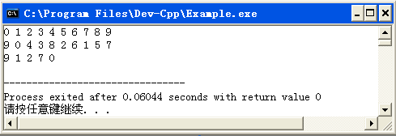
【例3】如果抽取采用无放回方式，给出独立重复进行10次试开试验的模拟结果。
(一) 问题分析
对于充分混合的顺序表L，表长为L.n=10，L中的元素为
key | key[0] | key[1] | key[2] | key[3] | key[4] | key[5] | key[6] | key[7] | key[8] | key[9]
idx | 0 | 1 | 2 | 3 | 4 | 5 | 6 | 7 | 8 | 9
产生随机数j=rand()%10，输出L.key[j]。如果L.key[j]=0，删除元素L.key[j],退出试开试验；如果L.key[j]≠0，删除元素L.key[j]，例如，若j=0时L.key[0]≠0,删除L.key[0]，L的表长为L.n=9，L中的元素为
key | key[1] | key[2] | key[3] | key[4] | key[5] | key[6] | key[7] | key[8] | key[9] | key[9]
idx | 0 | 1 | 2 | 3 | 4 | 5 | 6 | 7 | 8 | 9
再产生随机数j=rand()%9，输出L.key[j]。如果L.key[j]=0，删除元素L.key[j],退出试开试验；如果L.key[j]≠0，删除元素L.key[j]，例如，如果j=0时L.key[0]≠0,删除L.key[0]，L的表长为L.n=8，L中的元素为
key | key[2] | key[3] | key[4] | key[5] | key[6] | key[7] | key[8] | key[9] | key[9] | key[9]
idx | 0 | 1 | 2 | 3 | 4 | 5 | 6 | 7 | 8 | 9
类似地做下去。……
（二）程序实现
#include<iostream>
#include<stdlib.h>
#include<ctime>
#define MaxSize 100
using namespace std;
//定义顺序表
struct SeqList
{
int key[MaxSize];//存放钥匙编号
int n;//表长
};
//创建初始钥匙串顺序表L
void Create(SeqList &L)
{
for(int i=0;i<10;i++)
L.key[i]=i;
L.n=10;
}
//对L进行随机洗牌
void RandShuffle(SeqList &L)
{
int i,j,tmp;
for(i=0;i<L.n;i++)
{
j=rand()%(L.n-i);
tmp=L.key[i];
L.key[i]=L.key[j];
L.key[j]=tmp;//交换L.key[i]与L.key[j]
}
}
//输出L中元素
void Display(SeqList L)
{
for(int i=0;i<L.n;i++)
cout<<L.key[i]<<" ";
cout<<endl;
}
//删除顺序表L中第j个元素
void Delete(SeqList &L,int j)
{
if(j==L.n-1)//如果j位于表尾
{
L.n--;//表长减1
}
else//如果j位于表头或表中
{
for(int i=j;i<L.n-1;i++)
L.key[i]=L.key[i+1];//从j开始,后继元素逐一前移
L.n--;//表长减1
}
}
//主函数
int main()
{
SeqList L;//定义顺序表
Create(L);//创建初始钥匙串顺序表
Display(L);//显示初始钥匙串顺序表
srand((unsigned)time(NULL));//设置随机数种子发生器
RandShuffle(L);//随机洗牌
Display(L);//显示充分混合后的钥匙串顺序表
int i,j;
for(i=0;i<10;i++)//独立重复进行10次试开试验
{
j=rand()%L.n;//随机抽取第j把钥匙
cout<<L.key[j]<<" ";//输出第j把钥匙的编号
if(L.key[j]==0)//如果第j把钥匙可以开锁
{
Delete(L,j);//删除第j把钥匙
cout<<endl;//输出换行
break;//退出试开试验
}
else//如果第j把钥匙不可开锁
Delete(L,j);//删除第j把钥匙
}
return 0;
}
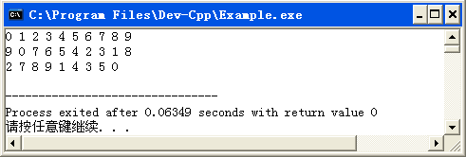
（三）链表处理方式
1 创建带附加头结点的初始单链表L
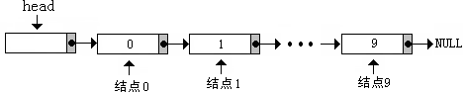
2 对L进行随机洗牌，使之改变为
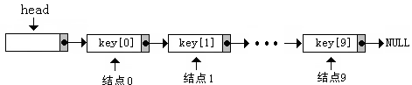
3 对L进行随机抽取
（1）生成[0,9]中随机数j=rand()%10，输出结点j的值key[j]。如果key[j]=0,删除该结点，退出试开试验。如果key[j]≠0，删除该结点，例如，若j=0时key[0]≠0，原单链表中第0号结点(即key[0])被删除，而成为
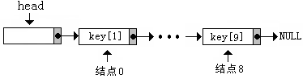
（2）再生成[0,8]中随机数j=rand()%9，输出结点j的值key[j]。如果key[j]=0,删除该结点，退出试开试验。如果key[j]≠0，删除该结点，例如，若j=0时key[0]≠0，原单链表中第0号结点(即key[0])被删除，而成为
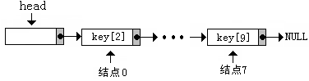
（3）类似地做下去，直到某个j的key[j]=0。
（二）程序实现
#include<iostream>
#include<stdlib.h>
#include<ctime>
using namespace std;
//定义结点
struct Node
{
int key;//钥匙编号
Node *next;
};
//定义单链表
struct LinkList
{
Node *head;
};
//创建带附加头结点的空链表
void Create(LinkList &L)
{
L.head=new Node;
L.head->next=NULL;
}
//后插法创建含n个结点的带附加头结点的单链表
void Create(LinkList &L,int n)
{
Node *NewNode,*Rear;
for(int i=0;i<n;i++)
{
NewNode=new Node;
NewNode->key=i;
NewNode->next=NULL;
if(L.head->next==NULL)
{
L.head->next=NewNode;
Rear=NewNode;
}
else
{
Rear->next=NewNode;
Rear=NewNode;
}
}
}
//随机洗牌
void RandShuffle(LinkList &L,int n)
{
int i,j,k,tmp;
Node *p,*q;
for(i=0;i<n;i++)
{
j=rand()%(n-i);
//让p指向第i号结点
p=L.head;
for(k=0;k<=i;k++)
p=p->next;
//让q指向第j号结点
q=L.head;
for(k=0;k<=j;k++)
q=q->next;
//p结点的值与q结点的值相交换
tmp=p->key;
p->key=q->key;
q->key=tmp;
}
}
//输出带附加头结点的单链表
void Display(LinkList L)
{
Node *p;
p=L.head->next;
cout<<"head=>";
while(p!=NULL)
{
cout<<p->key<<"=>";
p=p->next;
}
cout<<"NULL"<<endl;
}
//搜索带附加头结点单链表中第j个结点的钥匙编号
int Search(LinkList L,int j)
{
Node *p;
p=L.head;
for(int i=0;i<=j;i++)
p=p->next;
return p->key;
}
//删除带附加头结点单链表中的第j个结点
void Delete(LinkList &L,int j)
{
Node *p,*q;
p=L.head;
for(int i=0;i<=j;i++)
{
q=p;//q为p的前驱结点
p=p->next;//p移至第j个结点
}
q->next=p->next;//使p脱链
delete p;//删除p
}
//主函数
int main()
{
srand((unsigned)time(NULL));//设置随机数种子发生器
LinkList L;//定义带附加头结点的单链表
Create(L);//创建空链表
int n=10;//钥匙数
Create(L,n);//创建含n个结点且带附加头结点的单链表
Display(L);//显示带附加头结点的单链表
RandShuffle(L,n);//随机洗牌
Display(L);//再显示洗牌后的带附加头结点的单链表
int i,j,num;
for(i=0;i<10;i++)//独立重复进行10次试开试验
{
j=rand()%n;//随机抽取第j把钥匙
num=Search(L,j);//查找第j把钥匙的编号
cout<<num<<" ";//输出第j把钥匙的编号
if(num==0)//如果第j把钥匙可以开锁
{
Delete(L,j);//删除第j把钥匙
n--;//钥匙数减1
cout<<endl;//输出换行
break;//退出试开试验
}
else//如果第j把钥匙不可开锁
{
Delete(L,j);//删除第j把钥匙
n--;//钥匙数减1
}
}
return 0;
}
